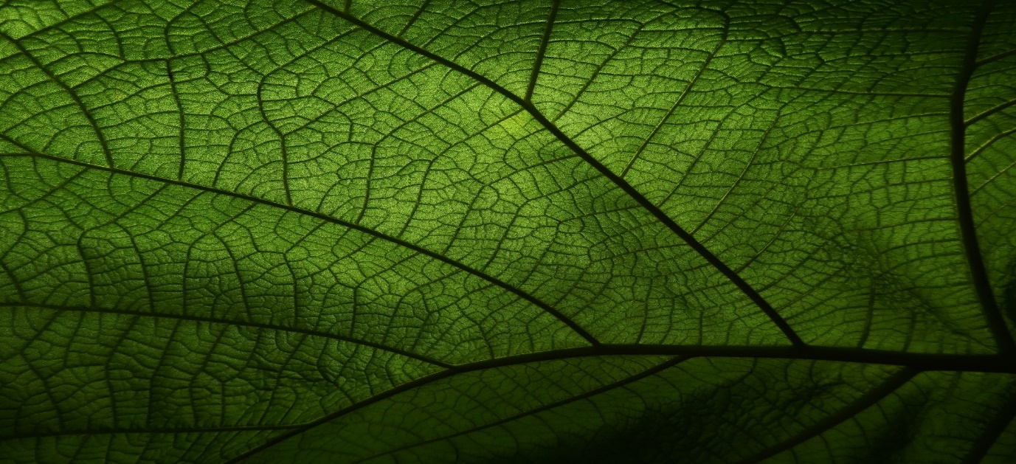
Passo a passo
Caixa Mágica da Natureza

A aventura começa e os nossos heróis acordam no deserto de Jericó sem comida ou água. De repente, e depois de alguns dias à procura de água e comida, encontram uma caixa de madeira no meio do deserto , e enquanto abrem a caixa……tudo começa.
As dicas da Caixa Mágica, em formato imprimível (ver nº 3,8,11,16 e 17), destinam-se a dar aos alunos os conceitos básicos e os passos a seguir para salvar o mundo com base nos conceitos da Biomimética. Essas dicas ajudá-los-ão a navegar pela sala e entender por onde começar e como passar de um enigma para outro até encontrar a chave mágica para destrancar a porta.
NOTA IMPORTANTE: Tenha em mente que o passo a passo da sala de fuga/ESCAPE ROOM é linear. Isso significa que os alunos têm que resolver um enigma antes de avançar para resolver o próximo enigma. Todos os enigmas seguem uma sequência específica. Além disso, seria útil que os alunos identificassem o primeiro enigma rapidamente, sem perder tempo procurando em toda a sala/sala de aula, portanto, será importante, guiá-los no início para encontrar o enigma dos olhos de gato (talvez com uma mensagem oculta que eles encontrem sem desbloquear nenhum trancar).

- Os Olhos do Gato (Enigma nº 1):
História de fundo: A primeira missão é seguir o caminho certo enquanto andam por uma estrada fria e vazia. De repente, uma gata atravessa a rua com os olhos brilhando no escuro. O primeiro enigma aparece na parede ao lado da porta em que entraram na sala. Há um póster egípcio na parede (tamanho A3 – imprimível nº 1) com alguns furos (3 desses furos são cobertos com fita refletora e todos os outros são cobertos com papel alumínio).
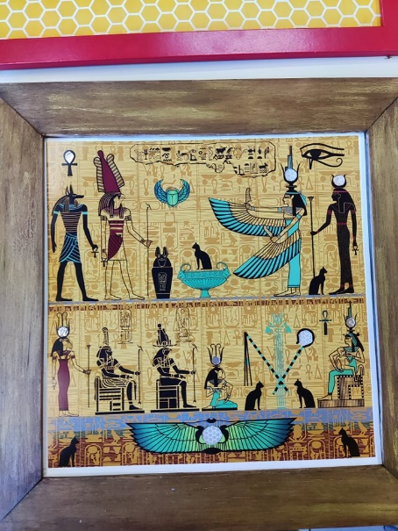
Circulos vermelhos: Fita refletora
Yellow circles: Aluminum foil

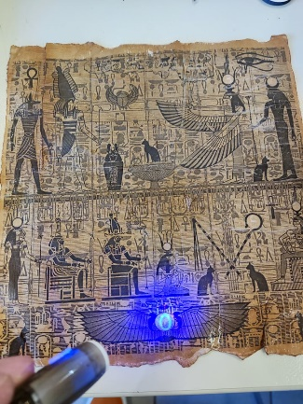
3
8
0

Tinta Invisivel de caneta Espião com luz preta UVB

Pista: Dado que a primeira pista é o “gato” e a “visão noturna” (ver imprimível nº 3), os alunos devem apagar as luzes para identificar os pontos corretos no cartaz (tamanho A3) na parede, coberto com a fita refletora.
Solução: Os alunos devem combinar o póster egípcio na parede com o papiro egípcio sobre a mesa (ou escondido numa caixa sem cadeado). O papiro egípcio tem 7 números e os alunos devem ligar as posições desses números com as posições da fita refletora no póster egípcio na parede (simplesmente apagando as luzes). A mensagem oculta (código “380”), escrita com tinta que brilha no escuro, será revelada usando uma luz negra sobre o pequeno póster egípcio (tamanho A4 – imprimível no.2). Dessa forma, eles imitam os marcadores de pavimento inspirados nos olhos do gato.

- Caixa Velcro (enigma nº 2):
História de fundo: A jornada continua quando encontram outra caixa colocada na mesa dentro da sala (ao lado do pequeno póster egípcio). Portanto, a pista “380” leva-os à Caixa de Velcro. Usando o código de 3 dígitos, eles destrancam a caixa na qual encontram folhas decompostas, o Cryptex cheio de moedas (ou pequenas bolas de metal) e uma fita de velcro onde a chave da gaiola (veja o enigma nº 3) está lá dentro escondida.
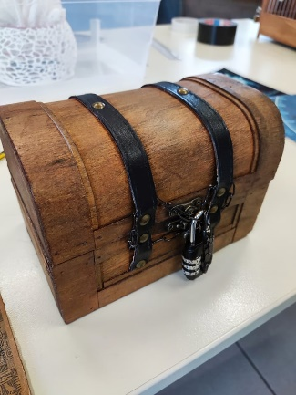
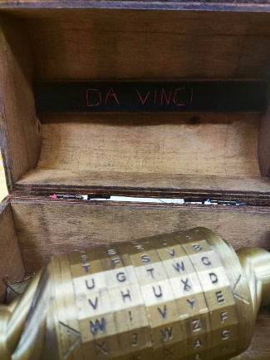
Da Vinci Velcro com uma chave escondida para a gaiola

Velcro box com a combinação da fechadura (380)

Cryptex com coisas de metal dentro

Pistas: Uma segunda pista pode ser revelado, sendo opcional, que irá orientar os alunos a usarem todos os objetos que se encontram dentro da Caixa de Velcro,pela ordem correta. Em adição, as folhas decompostas dentros da caixa de Velcro irá funcionar como uma pista indireta para que os alunos identifiquem a págima correta na folha do COdex do DA Vinci.
Solução: A princípio, os alunos devem se concentrar na fita de velcro que está colada dentro da caixa. Ao desembrulhar a fita de velcro, encontrarão uma pequena chave que destrava a gaiola de madeira dentro da sala (é fácil perceber como usar a chave desde que a gaiola tenha a única fechadura simples sem números). Dentro da gaiola está o protótipo do Codex do Da Vinci, o Códice do Vôo dos Pássaros e o papel de arroz transparente marcado que será usado para encontrar a mensagem escondida no Códice do Vôo dos Pássaros.

NOTA IMPORTANTE: Para revelar a mensagem oculta no Codex, devem trabalhar num papel de arroz transparente baseado na página 34 do Codex on the Flight of Birds / Códice do Vôo dos Pássaros (imprimível nº 4). Coloque o papel de arroz transparente em cima da página, marque as letras W – I – N – G – S dentro do texto e perfure essas marcas com uma caneta para fazer furos. Opcionalmente, pode queimar as bordas do papel de arroz transparente para fazer com que pareça velho!

- O Codex do Da Vinci sobre o Voo dos Pássaros (enigma nº 3):
História: Os Nossos heróis chegam à vila mais próxima para encontrar água, alimentos e um lugar para ficar, porque está muito frio lá fora. A aldeia parece desabitada; todas as lojas estão fechadas e a maioria das casas parece estar trancada e vazia. De repente, eles encontram uma casa com uma porta destrancada, os heróis entram na casa onde a primeira coisa que veem ao lado da porta……….é uma gaiola de madeira.
Pistas: O Protótipo da Máquina Voadora, inspirado e desenhado por Leonardo Da Vinci, é a dica para a mensagem que os alunos buscam no Codex.
O Codex de Da Vinci para o Vôo dos Pássaros impresso e escondido no fundo da gaiola
O arroz de papel transparente escondido com os furos para decifrar a mensagem escondida no Codex
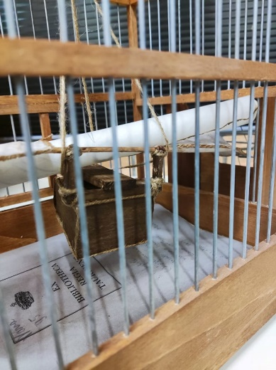
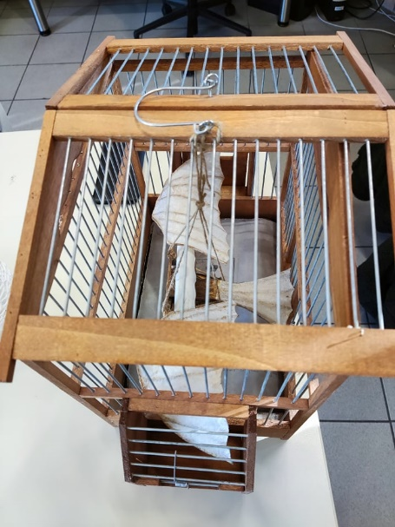
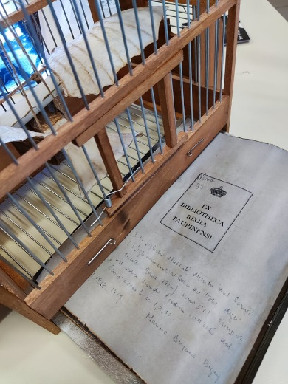
A gaiola com o protótipo do Da Vinci

Solução: Os heróis têm que inspecionar cuidadosamente a gaiola onde encontram o Codex of the Flight of Birds/Codice do Voo das Aves (no fundo da gaiola – imprimível no.4) e o papel transparente de arroz preso na parte inferior do protótipo de madeira do Da Vinci (imprimível no .5 e nº 6). Depois de obter todas as pistas da gaiola, estes devem sentar numa mesa, ler o Codex e encontrar a página correta com a mensagem oculta (as folhas dentro da caixa de velcro os ajudarão a encontrar a página correta – página 34). Quando colocarem corretamente o arroz de papel sobre os escritos de Da Vinci na página 34, a palavra ‘wings’ aparece dentro dos círculos do papel de arroz. A palavra oculta 'asas' desbloqueia o Cryptex com as moedas.

- Favos de mel das abelhas (enigma nº 4):
História: Depois de encontrar as moedas dentro do criptex, os nossos heróis continuam vasculhando a casa para encontrar algo para comer. A geladeira e todos os armários da cozinha estão vazios, porém, atrás da porta eles encontram mel e uma estranha construção que parece um favo de mel feito de papel com números dentro de cada cela.
Pistas: A próxima pista é revelada para ajudar os alunos a compreender como usar as moedas do crytex e osfavos de mel. (imprimivel no.8).
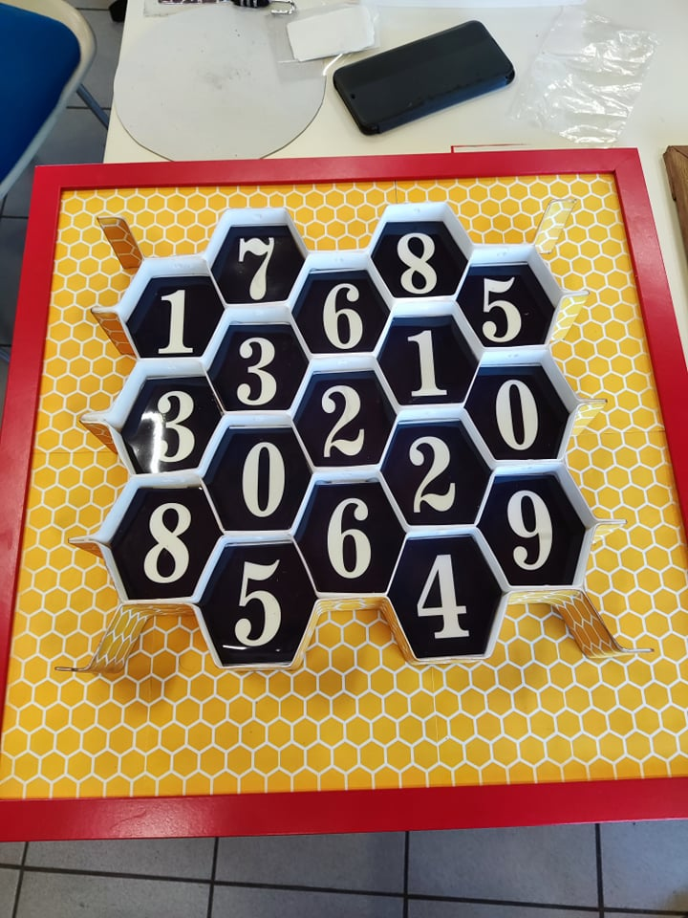
O favo de mel (em 3D) com números diferentes.
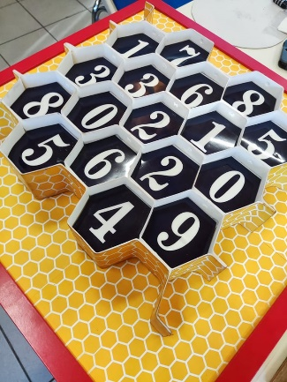

Abaixo dos dígitos 2, 5 e 5, três ímãs são anexados

Solução: O objetivo é jogar moedas dentro de todos os hexágonos do Honeycomb/Favo de mel (3 pequenos ímãs são anexados na parte de trás da construção em números específicos, ou seja, 255). Quando eles agitam o favo de mel, eles percebem que todas as moedas dentro das células afastam-se de 3 células onde a(s) moeda(s) estão paradas (255 é inspirado na abelha do mundo – b = 2, e = 5, a posição de cada letra no Alfabeto Inglês).

- Animais de ecolocalização e sonar (enigma no. 5):
História: Os Nossos heróis provam o mel que parece delicioso. Tudo está calmo, eles sentem -se seguros dentro de casa e decidem descansar um pouco quando de repente………..um enxame de morcegos quebra todas as janelas ao entrarem na casa!
Pistas: A próxima dica aparece revelando aos nossos heróis a chave para controlar o enxame de morcegos, bem como a maneira de resolver este enigma (ver imprimível nº 11).
Solução: O código 255 do enigma anterior será usado no imprimível nº 9 (veja a imagem abaixo). No lado esquerdo do imprimível nº 9 há um gráfico com números no eixo X e letras no topo de cada barra. Os alunos devem selecionar os números 2 e 5 no eixo X que dá CO2, usando também as dicas no canto inferior direito (retângulo azul). O sonar no meio (retângulo amarelo) inclui diferentes animais ligados com letras diferentes (ou seja, C, O, H etc.). Tendo que o CO2 é a resposta, os alunos devem selecionar os animais/letras corretos (ou seja, C,O,O).
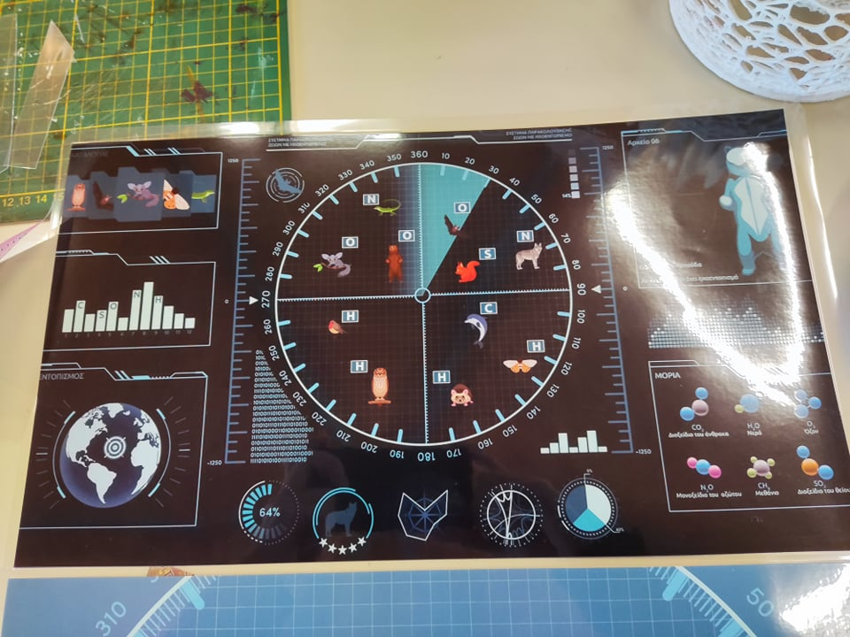
No entanto, o oxigênio aparece 3 vezes. Para eliminar 1 molécula de oxigênio, os alunos devem ler a dica no canto superior direito (caixa amarela com o urso). A mensagem aponta que “Nem todos os animais usam o sistema de ecolocalização, por exemplo um urso pardo” e como resultado, os alunos devem selecionar os círculos corretos que estão marcados com um golfinho (C), um morcego (O) e um sim-sim (O) (ver Figuras abaixo). Colocando os círculos corretos (imprimíveis nº 12, nº 13 e nº 14) centrados em cima de cada animal no imprimível nº 10 e com base no método de Trilateração, um símbolo que se parece com uma folha/coração aparece dentro dos círculos. área de interseção. O objetivo final é vincular este sinal com o nº imprimível. 15 e os números dos símbolos dos animais. Utilizando os animais que utilizam o sistema de ecolocalização no eixo Y e a coluna correta no eixo X (onde está colocado o símbolo da folha), aparece um código (237). Este é o código que desbloqueia a fechadura do enigma final!
O sonar no meio e todas as pistas são necessárias para encontrar os circulos corretos.

O mapa do sonar incluindo vários códigos, a lista de animais que está incluída na imagem acima e os círculos impressos que estão vinculados a esses animais (com cores diferentes)
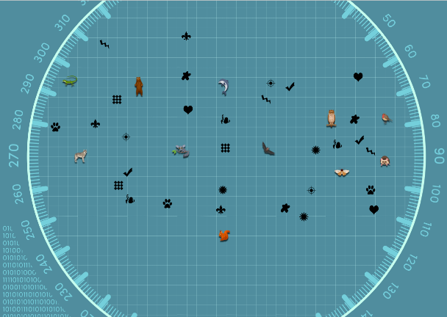

Nota IMPORTANTE: Os arquivos do sonar e da grade do sonar (imprimíveis nº 9 e nº 10) devem ser impressos em tamanho A3. Como alternativa, você pode imprimir esses arquivos em várias páginas de tamanho A4 e fazer uma colagem. Os círculos devem ser impressos em tamanho A4 (ou seja, imprimível nº 11 - 13)

- Corais e absorção de CO2 (enigma número 6):
História: Os heróis estão a salvo dos morcegos, no entanto, todas as portas da casa parecem estar trancadas. Eles estão presos! Tentam destrancar todas as portas da casa quando, de repente, na porta do porão, eles veem o número 18 imprimível e uma mesa em cima de um tapete vermelho que os leva à porta e uma formação de coral impressa em 3D dentro de uma caixa. Os Nossos heróis devem ter em mente o uso de mecanismos de corais como inspiração para fazer cimento que armazena carbono em vez de liberá-lo na atmosfera.
Pistas: As dicas finais aparecem (veja imprimíveis nº 15 e nº 16). Você pode esconder essas dicas dentro do coral que está trancado na caixa.
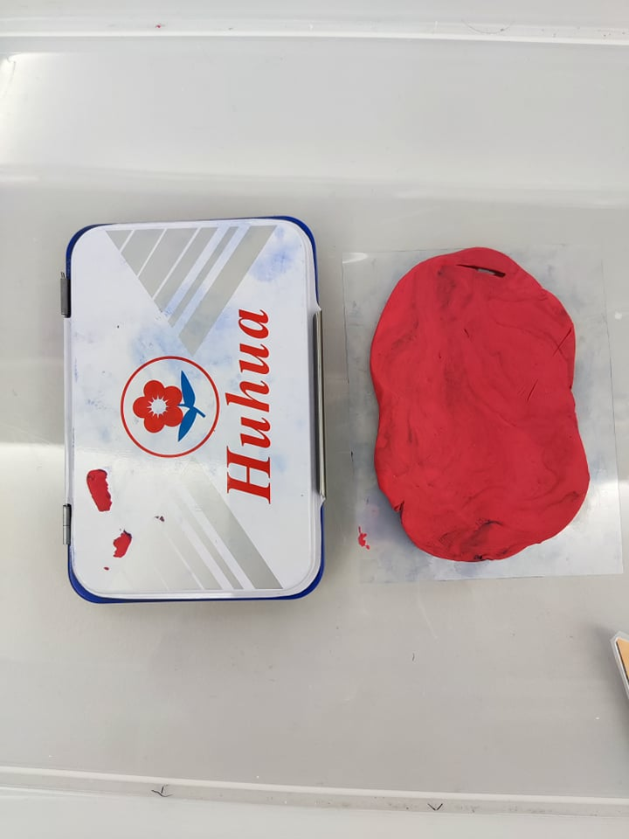
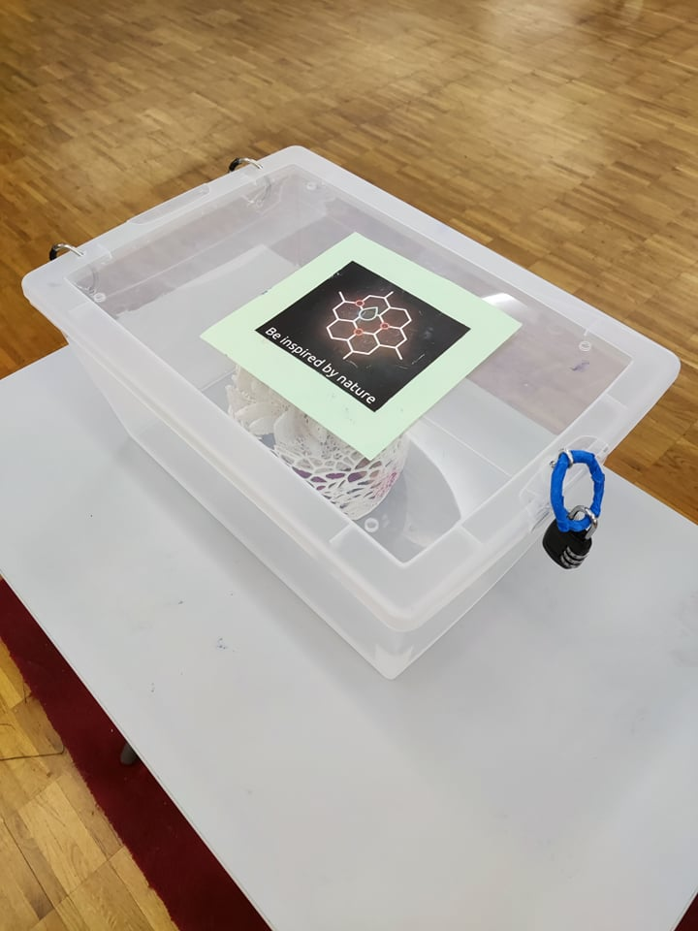
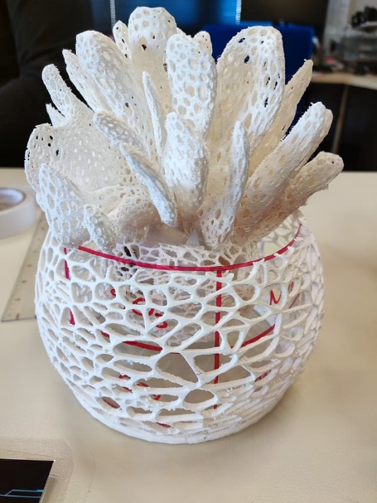
Solução: Para o enigma final, nossos heróis precisam desbloquear a caixa usando o código 237 do enigma do sonar para remover a estrutura do coral. O coral impresso em 3D mantém 2 pistas escondidas. O objetivo final deste enigma é usar a plasticina para criar o padrão correto (chave) usando a superfície de coral impressa em 3D. Usando o padrão de plasticina e tinta escura (veja dicas nos imprimíveis nº 16 e nº 17), nossos heróis se aproximam da porta onde o padrão de desbloqueio está colado (escondido dentro ou no verso do imprimível nº 18).

No entanto, o padrão não é revelado até que eles puxem a construção feita de papel (veja a Figura abaixo). Na parte superior da construção em papel, há uma mensagem oculta sobre como usar a chave. Na parte inferior há o padrão correto que destrava a porta. Eles têm que anexar seu padrão feito de plasticina sobre o padrão na porta. Se o padrão (metaforicamente a pegada de carbono) estiver correto, ELES SÃO LIVRES PARA SAIR DA CASA, DA CAIXA MÁGICA E FALANDO LITERALMENTE….. SUA SALA DE AULA!

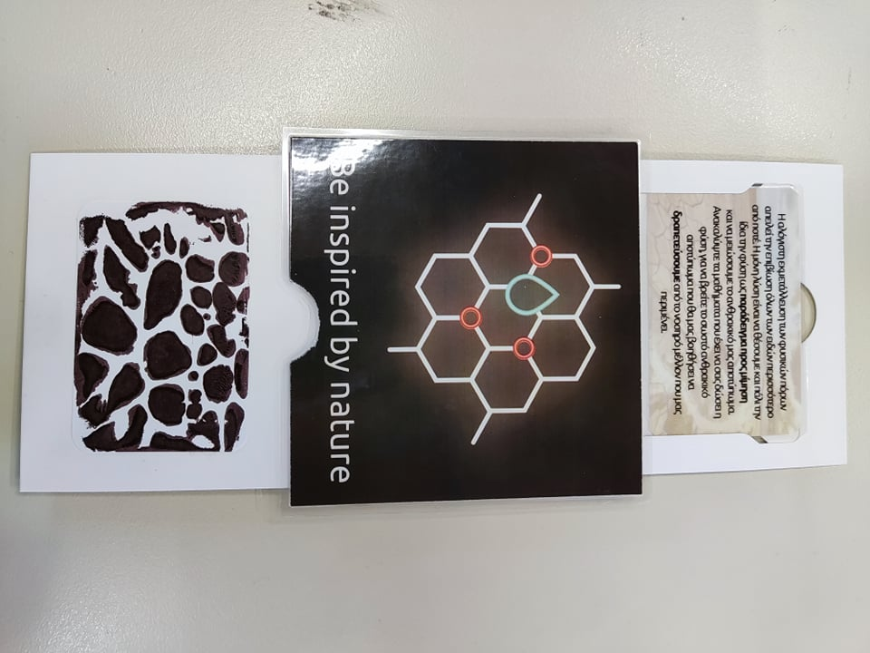

O FIM!

